

NAZIV RADA NA SRPSKOM JEZIKU (STIL 'NASLOV')
Ime i prezime prvog autora, Naziv institucije,
Ime i prezime drugog autora, Naziv institucije
Ime i prezime trećeg autora, Naziv institucije Stil 'Autori'

Rezime: Sažetak rada na srpskom jeziku ili nekom od jezika bivših jugoslovenskih republika do 250 reči. Ispod rezimea sledi najviše 5 klјučnih reči.
Klјučne reči: saobraćaj, transport, bezbednost, logistika (I za rezime i za klјučne reči koristiti stil 'Rezime - Klјučne').
NAZIV RADA NA ENGLESKOM JEZIKU (STYLE 'NASLOV-eng')
Abstract: The volume of abstract in English language cannot be more than 250 words. A maximum of 5 keywords follow below the abstract.
Keywords: traffic, transport, road safety, logistics (For both abstract and keyword use style 'Rezime - Klјučne').

UVOD (Stil '1. Naslov')
Za pripremu rada koristite ovaj šablon. Sva podešavanja u tekstu se vrše korišćenjem stilova koji su definisani i nalaze se u zaglavlјu Word programa za obradu teksta (u kartici Home). Nije dozvolјeno menjati margine i dimenzije papira.
Naziv dokumenta treba da bude ispisan latiničnim engleskim pismom (bez slova š, č, ć, đ, ž), tako da se vide prezime i ime prvog autora i naslov rada ili deo naslova rada (npr. MARKOVIC M. i dr. Samoprijavljeno ponasanje pesaka na ulicama opstine…doc). Naziv rada, rezime i klјučne reči mogu biti napisani i na jeziku bivših jugoslovenskih republika.
Tekst se formatira tako što postavite kursor u određeni pasus ili markira tekst koji treba formatirati odgovarajućim stilom, a potom se vrši odabir odgovarajućeg stila u gornjem desnom uglu (Home/Styles). Sav tekst je potrebno otkucati u stilu „Tekst“.
Radove pisati na jezicima bivših jugoslovenskih republika (ćirilično ili latinično pismo) ili engleskom jeziku. Ukoliko želite da rad bude objavlјen na engleskom jeziku, potrebno je napraviti zaseban dokument, koristeći uputstvo na engleskom jeziku.
Tekst pripremiti u jednostubičnom formatu koristeći program MS Word (preporučujemo verziju 2007 ili noviju). Obim rada je maksimalno 8 stranica formata A4 (odnosno maksimalnih 30.000 slovnih znakova, formatiranih prema ovom uputstvu). Margine teksta su podešene automatski i nije ih potrebno menjati (left: 2,5 cm; bottom: 2 cm; right: 2 cm; top: 2 cm).
Koristiti decimalnu klasifikaciju sadržaja rada, tako da se numeracija naslova i podnaslova vrši automatski odabirom odgovarajućeg stila ('1. Naslov', '2. Naslov', '3. Naslov').
U različito imenovanim stilovima sačuvana su sva neophodna podešavanja za formatiranje teksta. Odabirom određenog teksta (ili pozicioniranjem kursora unutar paragrafa za izmenu) i odgovarajućeg stila se jednostavno može primeniti mnoštvo unapred predefinisanih podešavanja.
Najjednostavniji način za pripremu rada jeste direktno kucanje teksta rada u ovom uputstvu za pisanje rada.
Prilikom taksativnog navođenja koristiti crtice.
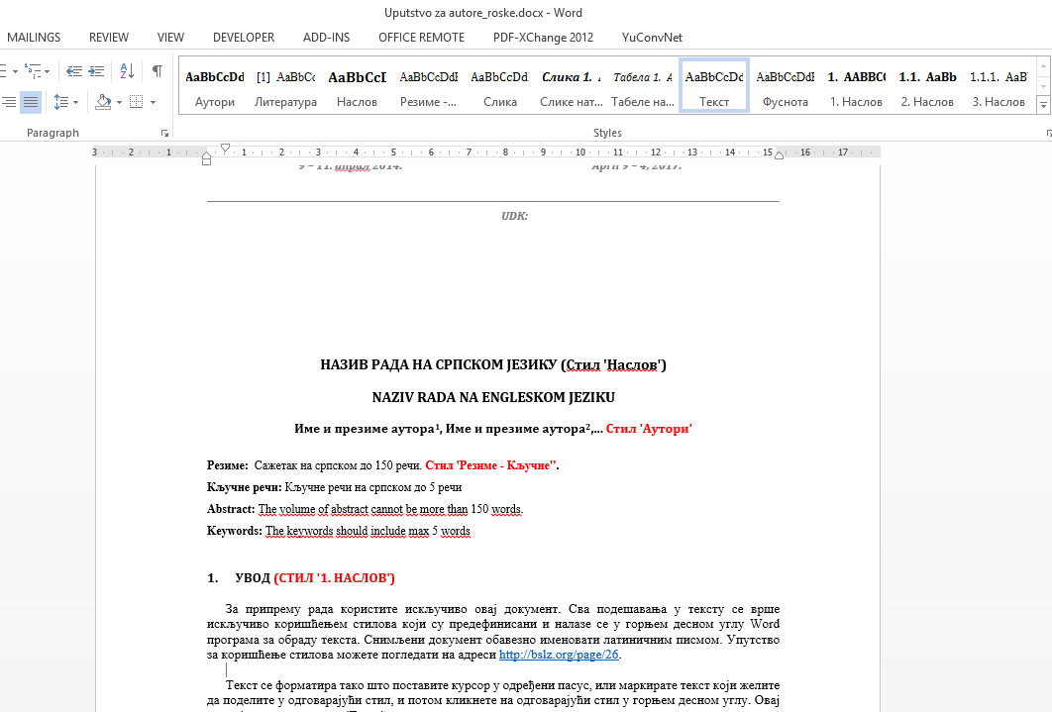
- Pozicija za podešavanje stilova u programu (Word 2007 i kasnije verzije)

STRUKTURA RADA (Stil '2. Naslov')
Uobičajeno je da istraživački radovi sadrže:
- Uvod (opis problema, prostor i vreme istraživanja),
- Materijal i metode (Kako smo analizirali i rešavali problem),
- Rezultati (Šta smo pronašli/utvrdili),
- Diskusija (Šta to znači),
- Zaklјučak (Kratak pregled nalaza u vezi sa problemom definisanim u Uvodu),
- Zahvalnica (Izjava zahvalnosti na pomoći ) i
- Literatura (Prema ovom uputstvu navesti izvore koji su korišćeni u radu. Potrebno je navesti najmanje pet izvora).

SLIKE I TABELE
Slike (i dijagrami i sl.) i tabele staviti unutar teksta na pogodnom mestu (nije neophodno da se slike i tabele postavlјaju na mestu gde se o njima govori, ali moraju biti navedene nakon pasusa u kome se čitalac upućuje na sliku ili tabelu).
Za formatiranje slika (i dijagrama i sl.) koristiti stil 'Slike'. Za formatiranje natpisa ispod slike (i dijagrama i sl.) koristiti stil 'Slike natpis', a za tekst iznad tabele (naziv – objašnjenje tabele) stil 'Tabele natpis'.
Fotografije (kolor ili crno-bele) treba da su dobrog kvaliteta i prikladne za štampu. Ukoliko se na slici prikazuje više vrsta podataka, potrebno je da slika ima odgovarajuću legendu.
- Broj saobraćajnih nezgoda, Srbija, 2011. godina. Stil 'Tabela natpis'
Godina | Saobraćajne nezgode sa poginulim | Saobraćajne nezgode sa materijalnom štetom
2011. | 3 | 5

NUMERIČKE VREDNOSTI
Numeričke vrednosti korišćene u tekstu, slikama i tabelama pisati na sledeći način:
- 1/2 → 0,5 ili 1/2 (ne 0.5);
- hilјadu sto trideset i tri → 1.133 (ne 1 133 niti 1,133);
Koristiti jedinice SI sistema.

MATEMATIČKE FORMULE
Za pisanje matematičkih formula koristiti Word Equation Editor.
Matrice pisati u uglastim zagradama.
Matematičke formule treba da bude uvučene 5 mm u odnosu na levu marginu:

(1)

Formule numerisati arapskim brojevima u kružnim zagradama i koristiti desno poravnanje. Formule i brojeve formula pisati u datoj tabeli bez vidlјivih linija (kao u primeru).
Formule razdvojiti od teksta jednim praznim redom.

POZIV NA LITERATURU U TEKSTU
Fusnote koristiti samo za propratne komentare i objašnjenja. Citate u tekstu ne obeležavati fusnotama, već na kraju citata ili pri pozivanju na nečije delo. Pozivanje na odgovarajući izvor vrši se korišćenjem okrugle zagrade u kojoj se navode autori i godina izdanja. Prilikom citiranja u zagradi se pišu: prezimena autora, godina objavlјivanja (npr. Lipovac i Nešić, 2005).
Ukoliko postoji više od dva autora rada koji se citira, tada se piše samo prezime prvog autora i dodaje skraćenica: i dr. (npr. Lipovac i dr., 2009).
Zarezom se odvaja autor od godine izdanja, a tačka-zarezom (;) različiti autori različitih dela. Broj strane se od godine izdanja odvaja dvotačkom (:) (npr. Milićević, 2018:20).
Ako se navodi isti autor sa više radova iz iste godine, tada se, uz radove dodaju abecedna slova pored godine (na primer: Jovanović, 1998a; 1998b), vodeći računa da i u literaturi budu označeni na isti način (uz godinu izdavanja treba da stoji i slovna oznaka, npr. 1998a).
Prilikom citiranja izvora sa interneta navodi se: Prezime, I. /Naziv organizacije. (ukoliko autor nije naveden, navesti naziv sajta). Godina objavlјivanja. Naslov stranice. Datum kada je tekst preuzet sa internet sajta, naziv sajta ili URL (npr. Kraizer, S. (2005). Safe child. Preuzeto 29.02.2008, sa http://www.safechild.org/.). Pozivanje na propis se vrši tako što se u zagradi ili u fusnoti navodi naziv propisa, član i, po potrebi, stav i tačka (Zakon o bezbednosti saobraćaja na putevima, čl. 10, st. 2, tač.14).
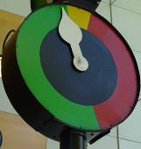
- VMS sistemi. Stil 'Slike natpis'

LITERATURA (Stil '1. Naslov')
Za navođenje referenci koristiti APA stil citiranja (https://owl.purdue.edu/owl/research_and_citation/apa_style/apa_formatting_and_style_guide/general_format.html). Redosled referenci napraviti prema prezimenima prvog autora, po azbučnom ili abecednom redu i godinama izdanja. Propise i dokumente bez autora staviti posle naslova za koje su dati autori. Reference prikazati u originalnom pismu, prema formi prikazanoj u primeru. Za pisanje referenci koristiti stil 'Literatura', pri čemu se numeracija vrši automatski.

- Elvik, R., Vaa, T. (2004). The Handbook of Road Safety Measures. Elsevier.
- Hauer, E. (1986). On the estimation of the expected number of accidents, Accident Analysis and Prevention, 18 (1), 1-12.
- Lipovac, K., Nešić, M. (2005). Evropski akcioni program bezbednosti saobraćaja - prepolovlјavanje žrtava saobraćajnih nezgoda u Evropskoj uniji do 2010. godine - zajednička odgovornost. Bezbednost, Beograd, 47 (3), 513-533.
- Lipovac, K., Jovanov, D., Jovanović, D. (2009). Savremeni pristup unapređenju bezbednosti puta. Put i saobraćaj, 56 (4), 32-37.
- Zakon o bezbednosti saobraćaja na putevima (2009), Službeni glasnik Republike Srbije, br. 41/2009, 53/2010, 101/2011, 32/2013 – odluka US, 55/2014, 96/2015 – dr. zakon, 9/2016 – odluka US, 24/2018, 41/2018, 41/2018 – dr. zakon, 87/2018, 23/2019, 128/2020 – dr. zakon, 76/2023 i 19/2025.
- Pravilnik o saobraćajnoj signalizaciji (2017), Službeni glasnik Republike Srbije, br. 85/2017, 14/2021 i 21/2024.
- Vias institute. (2023). Serbia – ESRA3 Country Fact Sheet. ESRA3 survey (E-Survey of Road users’ Attitudes). Version 2 (01/2024). https://www.esranet.eu/storage/minisites/ esra2023countryfactsheetserbia.pdf.
- Pluton Logistics (2024, 20. avgusta). I zvanično kreće daljinska kontrola tahografa u EU – Da li su sve zemlje spremne?. https://plutonlogistics.com/drumski-transport/i-zvanicno-krece-daljinska-kontrola-tahografa-u-eu-da-li-su-sve-zemlje-spremne/.

Titula (npr. dr, mr), ime i prezime autora, zvanje (npr. dipl. inž. saobraćaja), zvanje (npr. profesor, načelnik), institucija (naziv, ulica i broj, grad, država), e-mail – stil 'Fusnota'
Titula (npr. dr, mr), ime i prezime autora, zvanje (npr. dipl. inž. saobraćaja), zvanje (npr. profesor, načelnik), institucija (naziv, ulica i broj, grad, država), e-mail – stil 'Fusnota'
Titula (npr. dr, mr), ime i prezime autora, zvanje (npr. dipl. inž. saobraćaja), zvanje (npr. profesor, načelnik), institucija (naziv, ulica i broj, grad, država), e-mail – stil 'Fusnota'

